**Pdfmake**

**O que é a lib?**

Pdfmake é uma biblioteca de gerar pdfs seja no servidor ou cliente ela permite com que a gente gere alguns tipos de conteúdo como um relatório. Dentro do documentão ela dá vários exemplos de como usar essa lib com estilos diferentes com imagens por exemplo, podemos trabalhar com várias gamas de fontes, a gente consegue trabalhar também com colunas divisões de colunas, com tabelas e se quiser trabalhar com texto com uma margem e centralizado é bem possível também.

**Como funciona a lib:**

Na parte de instalação do pdfmake é bem simples hoje utilizamos duas formas padrão que seria:

npm install pdfmake

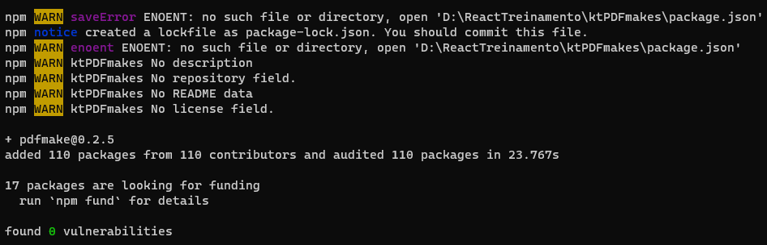

Ou

yarn add pdfmake

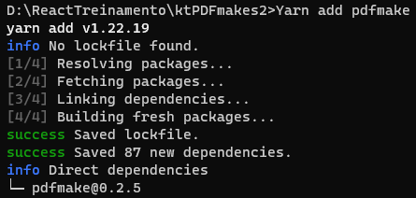

Essa serias as duas formas de instalação com sucesso mostrado no print do terminal.

Agora para importar o PDFmake na aplicação começando pela parte do cliente fazemos da seguinte maneira:

import pdfMake from "pdfmake/build/pdfmake";  
import pdfFonts from "pdfmake/build/vfs_fonts";

Agora já na parte do servidor fazemos da seguinte forma:

* require('pdfmake/build/pdfmake.js');
* require('pdfmake/build/vfs_fonts.js');

São dessa forma que importamos em nossa aplicação seja em react ou nodojs por exemplo o PDFmake.

Exemplos

* Como fazer um pdf ?

Dentro do meu Github a modelos de pdfs feitos tirando do Playground, a ideia é simples seria o seguinte:

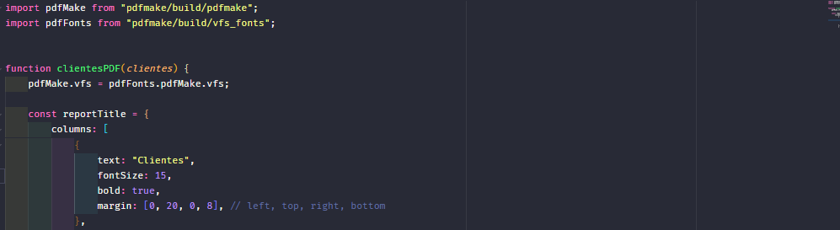

Como foi dito no começo desse documento você importa a lib no seu componente e quando chamarmos a função dentro configuramos o nosso pdfMake que seria pdfMake.vfs = pdfFonts.pdfMake.vfs; estamos importando nossa fonts e assim podemos trabalhar com nossa font customizada sem isso poderá acontecer um erro.

ReporTitle é nome que você pode definir do seu gosto é aqui onde vamos definir uma variável onde vai conter todo texto e toda customização de font, cores e o nosso logo que no meu componente está o logo da netshoes é aqui onde trabalhos o título do relatório.

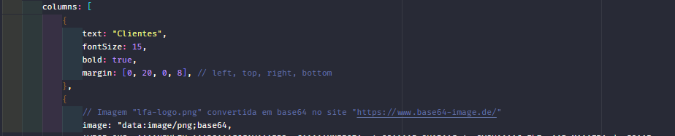Nosso Objetos temos um text onde colocamos nosso título do relatório que nesse caso é Clientes:

text: "Clientes"

O nosso próximo objeto é font size do nosso título que é

fontSize: 15,

Depois temos mais dois objetos que seria para deixar nosso título com bold e onde colocamos nossa margin do título que ficou da seguinte maneira:

bold: true,

margin: [0, 20, 0, 8], // left, top, right, bottom

Details onde vamos ter a listagem de dados do nosso relatório e aqui que renderizamos o nosso título da coluna as nossas colunas que vem lá do nosso banco de dados como mostra print adiante:

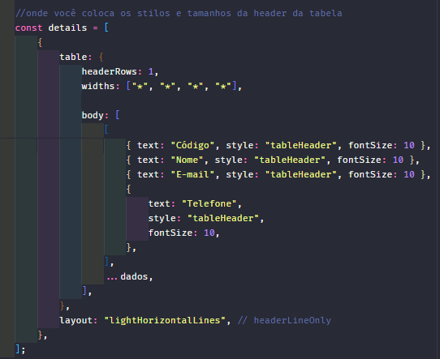

Essa renderização vai acontecer nessa situação por exemplo function clientesPDF(*clientes*) traz para a gente os nossos clientes listados do nosso banco de dados.

Dentro do nosso details temos um objeto table que tem seguinte layout tirado da documentação da lib que no meu código do github a exemplos de alguns desse layouts, mas o que iremos usar nesse exemplo lightHorizontalLines. Dentro da nossa table temos:

**headerRows**: 1(seria onde vamos colocar o número de linhas que vamos renderizar do nosso header)



widths: ["*", "*", "*", "*"] (esse é parâmetros e onde colocamos o tamanho que queremos para a nossa coluna onde fazemos essa customização para as colunas o motivo do widths está com asterisco é que como relatório é algo dinâmico vai se ajustando assim de forma automática).

Depois temo body que é conteúdo da nossa table e dentro deles colocamos o nosso objeto que são header:

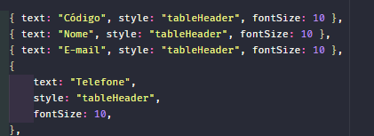

Olhando print dentro podemos ver que temos o nosso text do header que por exmeplo Código o primeiro depois style já definido pela documentação tableHeader e depois fontsize desse text codigo que está como 10.

Fechando details quando for renderizar a nossa table ele vai pegar o conteúdo passado dentro dele e será obedecido layout passa dentro que é lightHorizontalLines aqui passamos as configurações de como que eu quero que essa tabela seja feita.

Já com o nosso const dados definidos fazemos um operador spread que ...dados que pega tudo que já tem dentro dele e acrescenta aqui o conjunto de informações que dentro dos dados

Para renderizar o conteúdo em nossa tabela vamos construir uma const chamado dados que terá dentro esse conteúdo no print:

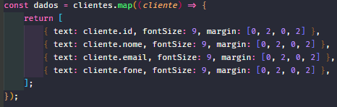

Aqui pagamos o nosso cliente passado no começo da nossa função fazemos map para fazer loop de todos os nossos objetos contidos no nossos clientes assim passando ele de forma dinâmica aqui. Sobre nossos style é passado um fontsize que queremos para esses dados tipo 9 no exemplo e margin que é igual passado nos exemplos da documentação que é // left, top, right, bottom

Rodape do nosso relatório deixamos com uma função e quando é efeito isso olhando dentro da documentação passamos dois parâmetros para essa função que é *currentPage(qual é pagina atual que está renderizando o nosso relatório)*, *pageCount(esse é nosso total de páginas) e dentro fica da seguinte maneira:*

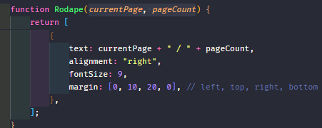

text: currentPage + " / " + pageCount // aqui onde renderiza a paginação tipo 1-1 se tiver mais coisas dentro do relatório 1-2 e aí vai a única diferença que temos de styles aqui seria o alignment que é parte de alinhamento do nosso texto. E sera renderizado da seguinte forma no nosso pdf:



Esse seria o rodapé

DocDefinitios onde vamos conter todas as nossas definições de relatorio vamos colocar o tamanho da página o tamanho dela é aqui onde vamos chamar o nosso ReporTitle, Details, Rodape e como bônus chamei a marca da água WorkGroup da seguinte maneira seguindo a própria documentação do PDFmake. Embaixo vai conter uma imagem de exemplo de como está sendo chamado no codigo de exemplo:

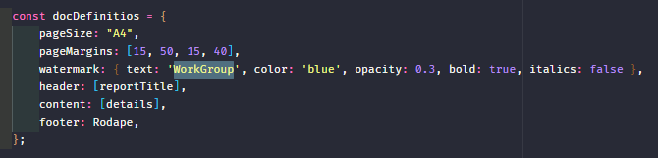

São a definições de tamanho e margins da página você pode encontrar isso dentro da documentação na parte de [**Page dimensions, orientation and margins.**](https://pdfmake.github.io/docs/0.1/document-definition-object/page/)

**pageSize: "A4",**

**pageMargins: [15, 50, 15, 40],** // [left, top, right, bottom] or [horizontal, vertical] or just a number for equal margins

**Já essa parte do** watermark se você quiser que o relatorio vá com marca de água da empresa você coloca dessa maneira e você encontra isso dentro de [**watermark.**](https://pdfmake.github.io/docs/0.1/document-definition-object/watermark/)

**watermark: { text: 'WorkGroup', color: 'blue', opacity: 0.3, bold: true, italics: false},**

Como foi dito lá em cima no começo é aqui onde chamamos as nossas propriedades começadas pelo footer que vem da parte da nossa função de Rodape, chamamos o nosso content que vem do details e por último o nosso header que vem de reportTitle.

header: [reportTitle], parte do título do nosso relatório

content: [details], corpo do nosso relatório

footer: Rodape, o rodapé do nosso relatório

Para renderizar o nosso relatório fazemos da seguinte maneira como mostra no print



Nessa parte fazemos a renderização do nosso relatório na tela chamando o nosso docDefinitios que conjunto de definições para criar esse pdf e no final download onde que faz magica de gerar pdf no navegador e assim disponibilizado para usuário fazer download desse pdf